Проєкт «Юніор-студії» із журналістики при Малій академії наук вже третій рік поспіль у співпраці з викладачами ДНУ ім. Олеся Гончара готує майбутніх журналістів, проводячи пізнавальні і цікаві лекції для школярів і гуртківців. 28 січня відбулася чергова 8 зустріч у режимі онлайн.
Лекцію провела Лященко Анжела, кандидат наук із соціальних комунікацій, доцент кафедри реклами та зв’язків з громадськістю Дніпровського національного університету ім. О. Гончара. Тема лекції – «Сучасні форми і канали рекламної комунікації».
Ця тема надзвичайно актуальна зараз, тому слухачі охоче брали участь у дискусіях та демонстрували весь об’єм своїх знань. До речі, серед них були і учні Слобожанського НВК №1, члени гуртка «Школа журналіста», які могли долучитися до роботи «Юніор-студій» як із дому, так і в школі через великий екран інтерактивної панелі Promithean, встановленої в рамках Бюджету участі.

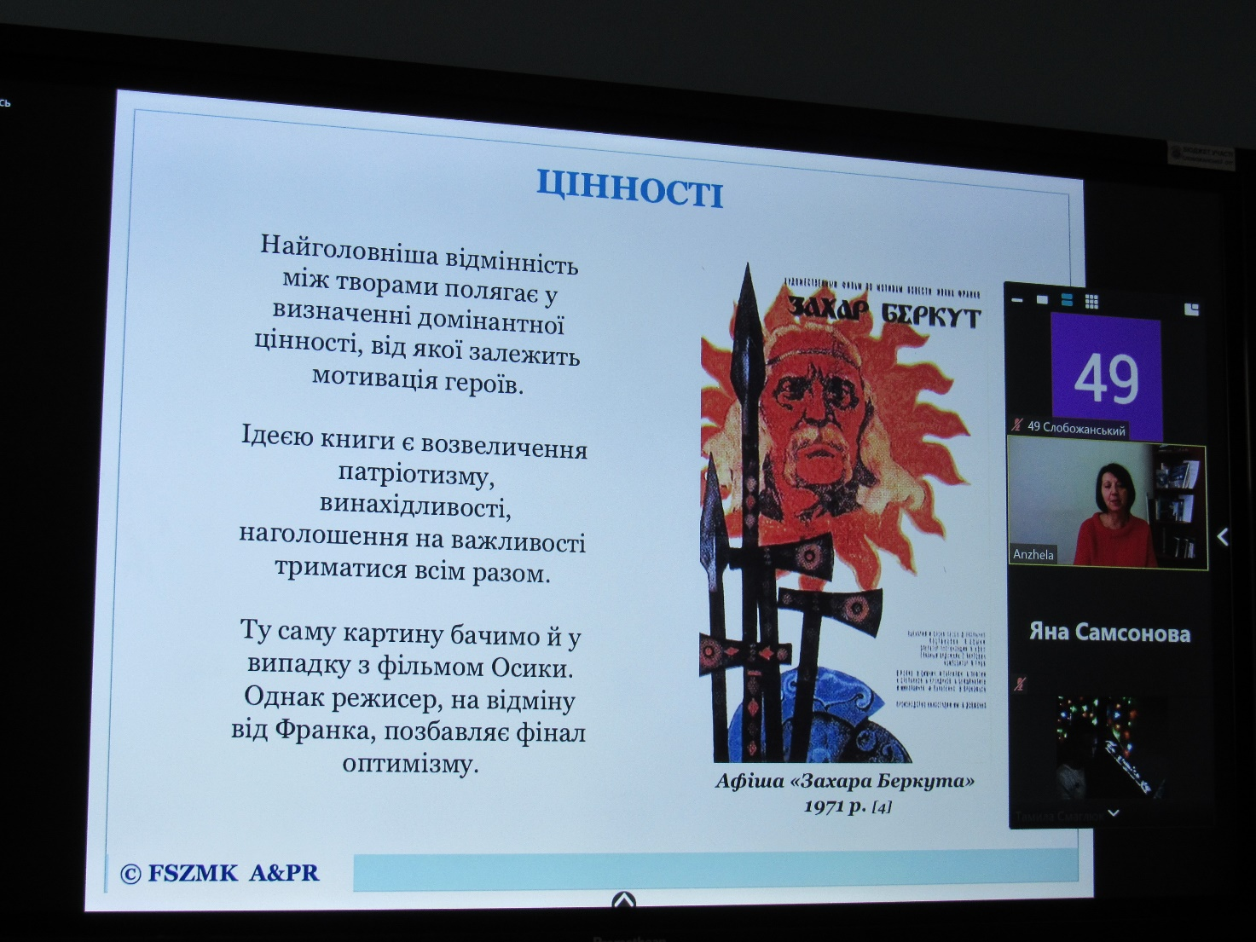

На занятті було розглянуто два кінофільми – дві інтерпретації повісті Івана Франка «Захар Беркут» 1971 і 2019 року. Було цікаво спостерігати, як по-різному подається система цінностей двох режисерів – Леоніда Осики і Ахте́ма Сеітабла́єва. Єдине, що вразило, фільми втратили той оптимізм, який Іван Франко вклав в останню промову Захара Беркута.
У цілому ця робота була корисною ще й тим, що твір І. Франка «Захар Беркут» введено до нової програми ЗНО.
Поліна Скубицька, 11-В клас,
членкиня гуртка «Школа журналіста»

